Emolab herkent onze zes basis-emoties
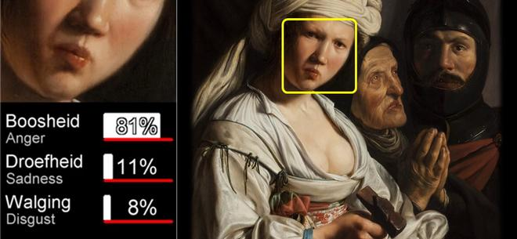

@www.marclaan.nl

Zijn gezichtsuitdrukkingen universeel en erfelijk? Het lijkt er wel op. De tentoonstelling Emoties - geschilderde gevoelens in de Gouden Eeuw in het Haarlemse Frans Hals Museum, toonde onlangs hoe de zeventiende-eeuwse schilders emoties op gezichten uitbeeldden.

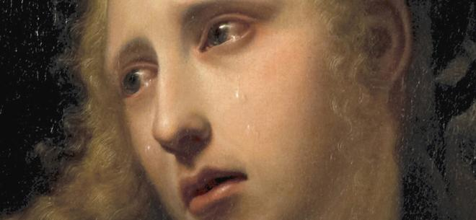
Bezoekers van de expositie konden na afloop in een Emolab testen of zij zich tegenwoordig nog steeds kunnen inleven in die eeuwenoude gezichtsuitdrukkingen. Een beeldscherm toonde geschilderde gezichten met de zes basis-emoties die volgens psychologen universeel menselijk zijn: vreugde, verdriet, angst, woede, verbazing en walging. De deelnemers werd gevraagd die uitdrukkingen na te doen door zich in te leven in de emoties. Een webcam met slimme software voor gezichtsanalyse toetste ter plekke hun prestaties. Het Emolab werkt als een soort empathie-meter.
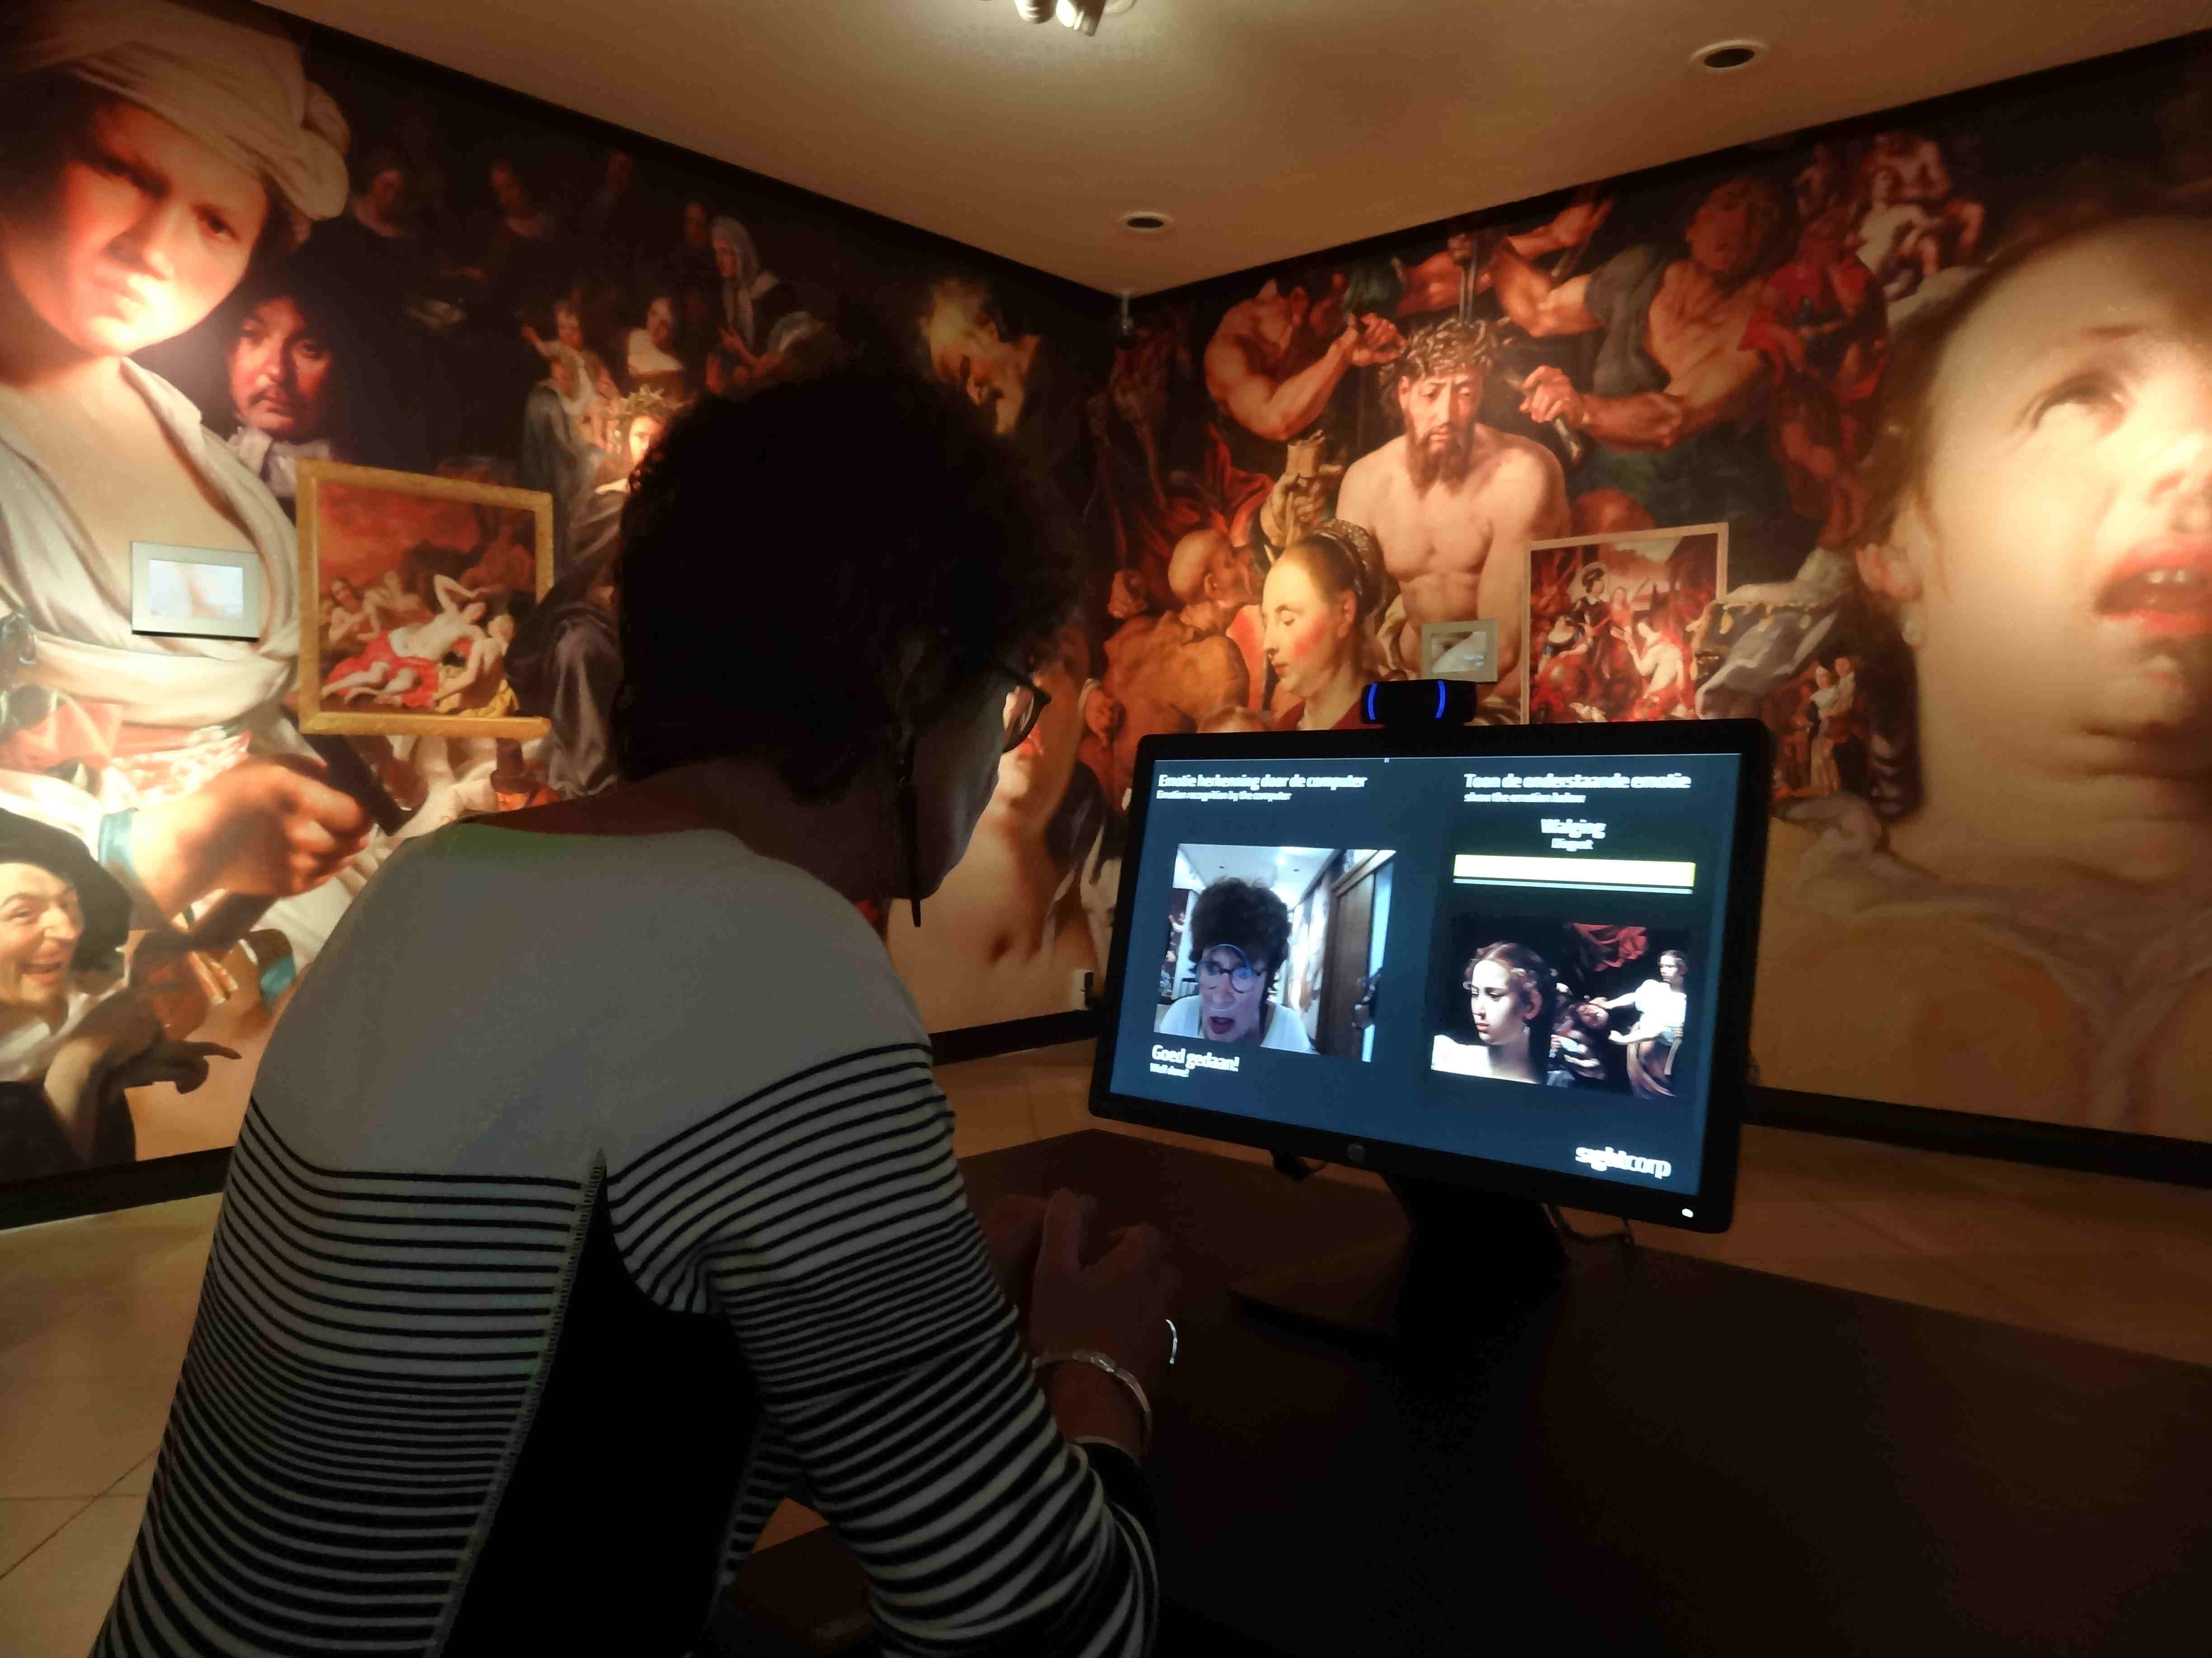Emolab in Frans Hals Museum.

Het nadoen lukte de meeste bezoekers vrij aardig, vertelt onderzoeker Theo Gevers (50), hoogleraar Computer Vision aan de Universiteit van Amsterdam. Kennelijk zijn er inderdaad aangeboren menselijke gezichtsemoties.
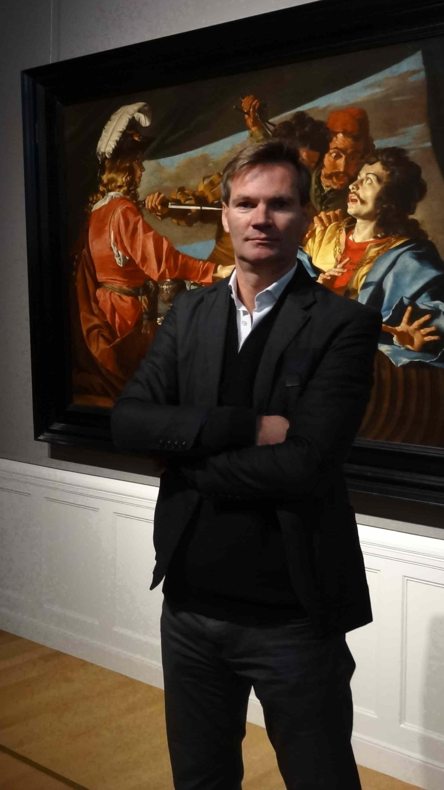Theo Gevers.

De algoritmes voor automatische gezichtsherkenning ontwierp de hoogleraar met Sightcorp, een spin-off van de UvA waarvan hij mede-oprichter is. Deze software herkent ook waarnaar een proefpersoon kijkt, wat zijn leeftijd is, welke lichaamshouding hij aanneemt en of een glimlach echt is of nep.
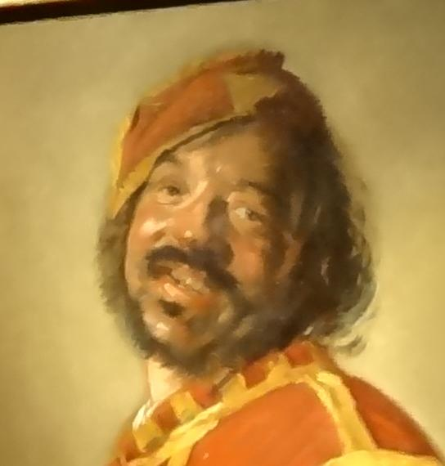
De aanpak leunt sterk op wat psychologen en biologen weten over gezichten, vertelt Gevers. “Er zijn 43 spieren in je gezicht, die je elk onafhankelijk kunt aansturen. Bij een echte glimlach worden bijvoorbeeld je ogen smaller en trek je onwillekeurig je wangen omhoog.”

“Frappant is dat een computer emoties veel beter meet dan een mens. De software ziet spierbewegingen van micro-seconden, die ons als mens ontgaan. De computer weet hierdoor al snel of jij je emoties onderdrukt. Japanners bijvoorbeeld zijn zo opgevoed dat zij niet hard mogen lachen. Maar er blijkt emotionele lekkage te zijn tijdens die micro-spierbewegingen. De gezichtsanalyse-software ziet dat en concludeert dat iemand zijn vrolijkheid onderdrukt.”

Er kleven wel privacybezwaren aan het analyseren van iemands emoties, erkent Gevers. “Natuurlijk zit er een ethische kant aan. Wanneer ga je foto's en videobeelden gebruiken voor analyses? Mag je die archiveren? Maar er zijn wel meer uitvindingen die je goed en fout kunt gebruiken. Het is aan de samenleving dat te beoordelen. Wij hebben de videobeelden van de Frans Hals-test om privacy-redenen niet verder gebruikt. Dat is wel jammer voor het onderzoek.”

Toepassingen
Het Emolab is een leuke gimmick voor museumbezoekers, maar de software erachter belooft een miljardenmarkt open te breken. “Een grote markt wordt bijvoorbeeld de frisdrankautomaat, die analyseert wie er langs loopt, wie wat koopt en die af en toe een gratis flesje weggeeft aan iemand die glimlacht naar het apparaat. Interactie met apparaten is de toekomst.”

Sightcorp, waar Gevers een paar uur per week in dienst is, heeft inmiddels meer dan vijfentwintig klanten. Het bedrijf levert ondermeer beeldschermen met ingebouwde camera's, die patiënten 'opmeten' in de wachtkamer van een huisarts. “Afhankelijk van kenmerken als leeftijd of geslacht, krijgen zij nuttige informatie op het scherm te zien over bijvoorbeeld ziektepreventie of medicijnen.” Ook passagiers die wachten in een bushokje of op een vliegveld, krijgen straks op maat gesneden reclame voorgeschoteld.

“Er zijn veel meer mogelijkheden met herkenningssoftware. Als je van een miljoen mensen gedragsbeelden zou hebben, kun je bijvoorbeeld op straat zelfmoordenaarspatronen herkennen. Maar die beelden zijn moeilijk te verkrijgen.”

Wat wel kan: “In de zorg lopen experimenten waarbij robots leren om te gaan met de emoties die ouderen en dementerende patiënten tonen. Ook autistische kinderen blijken van een emo-robot te kunnen leren hun emoties te uiten.”

Het Amsterdamse Sightcorp krijgt ondermeer onderzoeksgeld van COMMIT/, het Nederlandse publiek-private ICT-onderzoeksprogramma, dat ook de softwarepatenten exploiteert. Gevers: “Voor mij is dit een geweldige periode. “Ik zit al twintig jaar in de Computer Vision-wetenschap. Pas nu is er voldoende snelle computerkracht om onze kennis real-time toepasbaar naar de samenleving te brengen.”

Meer lezen over emotieherkenning:
- Project Infinity: http://project-infiniti.nl/
- Expositie 'Emoties' in het Frans Hals Museum: http://www.franshalsmuseum.nl/media/medialibrary/2014/10/Persbericht_samenwerking_universiteiten_en_Frans_Hals_Museum.pdf
- Android en iPhone apps voor gezichtsherkenning: http://sightcorp.com/demos/
- Mood-sensing at TEDxAmsterdam: http://sightcorp.com/mood-sensing-tedxamsterdam/

